1. /26863/. На графике изображена зависимость крутящего момента двигателя от числа его оборотов в минуту. На оси абсцисс откладывается число оборотов в минуту, на оси ординат — крутящий момент в Нм. Скорость автомобиля (в км/ч) приближенно выражается формулой , где — число оборотов двигателя в минуту. С какой наименьшей скоростью должен двигаться автомобиль, чтобы крутящий момент был не меньше 120 Нм? Ответ дайте в километрах в час.
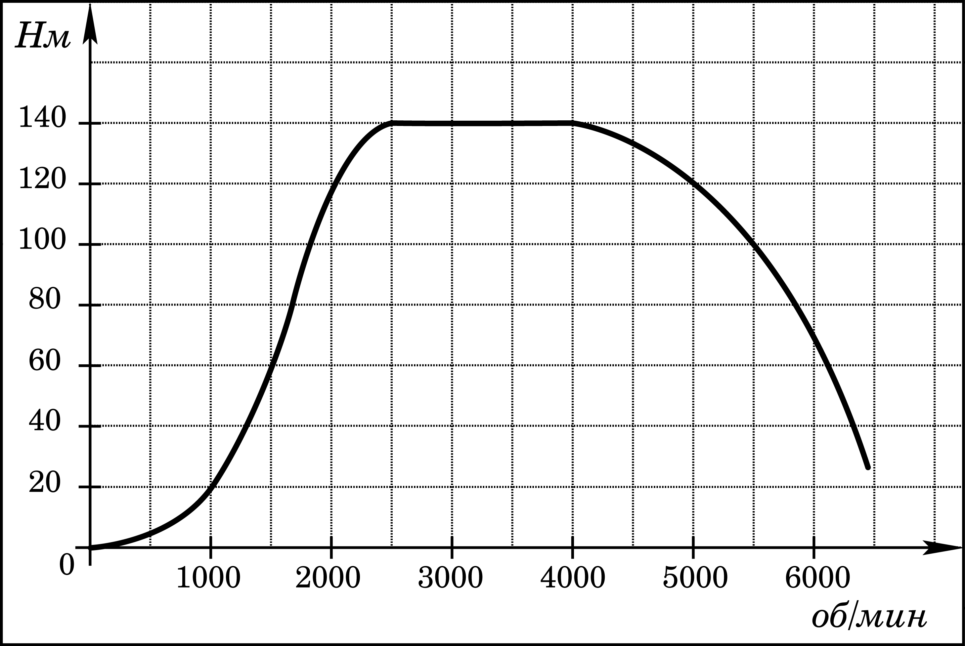
2. /26864/. На графике изображена зависимость крутящего момента автомобильного двигателя от числа его оборотов в минуту. На оси абсцисс откладывается число оборотов в минуту. На оси ординат – крутящий момент в Нм. Чтобы автомобиль начал движение, крутящий момент должен быть не менее 60 Нм. Какое наименьшее число оборотов двигателя в минуту достаточно, чтобы автомобиль начал движение?
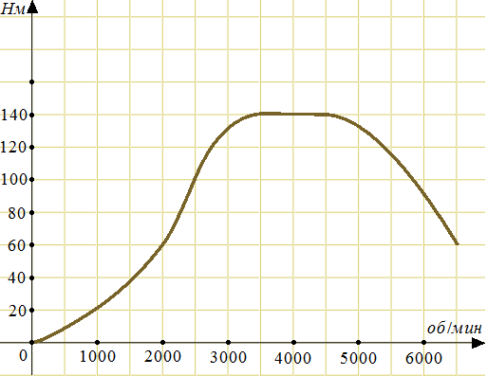
3. /26866/. На графике показан процесс разогрева двигателя легкового автомобиля. На оси абсцисс откладывается время в минутах, прошедшее от запуска двигателя, на оси ординат — температура двигателя в градусах Цельсия. Определите по графику, сколько минут двигатель нагревался от температуры до температуры .
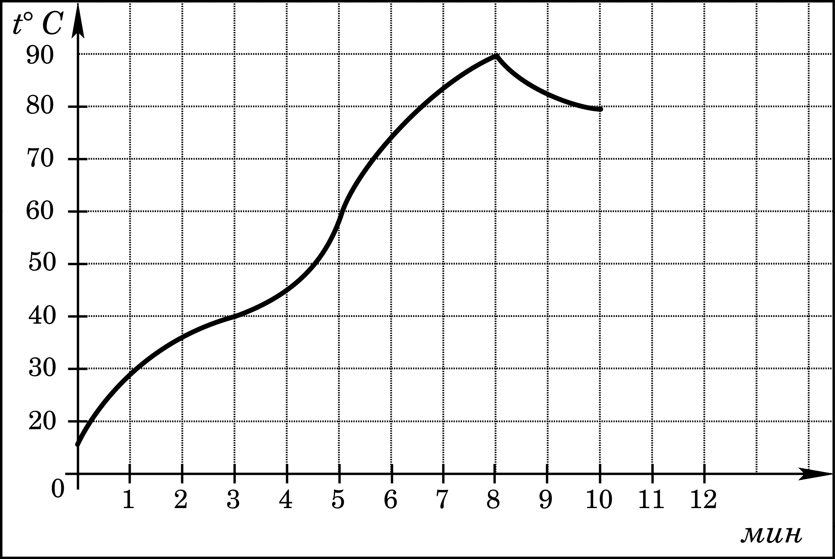
4. /26868/. На рисунке показано изменение температуры воздуха на протяжении трех суток. По горизонтали указывается дата и время суток, по вертикали — значение температуры в градусах Цельсия. Определите по рисунку наибольшую температуру воздуха 22 января. Ответ дайте в градусах Цельсия.
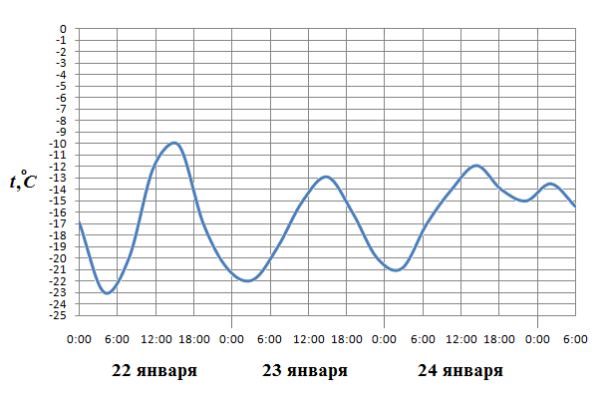
5. /26869/. На рисунке показано изменение температуры воздуха на протяжении трех суток. По горизонтали указывается дата и время суток, по вертикали — значение температуры в градусах Цельсия. Определите по рисунку наименьшую температуру воздуха 27 апреля. Ответ дайте в градусах Цельсия.
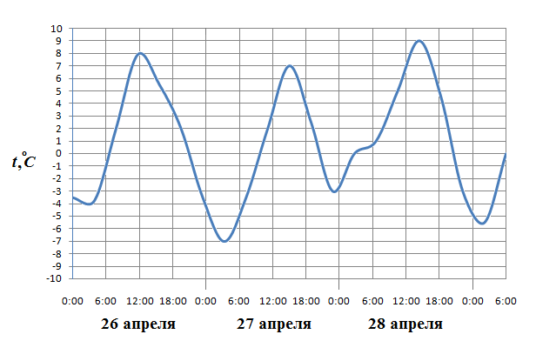

6. /26870/. На рисунке показано изменение температуры воздуха на протяжении трех суток. По горизонтали указывается дата и время суток, по вертикали — значение температуры в градусах Цельсия. Определите по рисунку разность между наибольшей и наименьшей температурой воздуха 15 июля. Ответ дайте в градусах Цельсия.
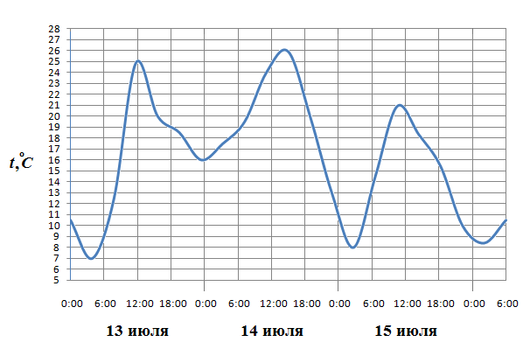

7. /26871/. На рисунке жирными точками показано суточное количество осадков, выпадавших в Казани с 3 по 15 февраля 1909 года. По горизонтали указываются числа месяца, по вертикали — количество осадков, выпавших в соответствующий день, в миллиметрах. Для наглядности жирные точки на рисунке соединены линией. Определите по рисунку, какого числа впервые выпало 5 миллиметров осадков.
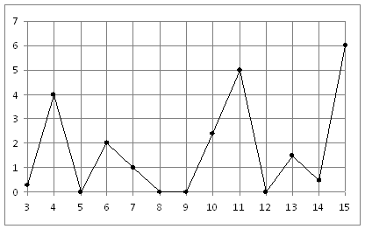

8. /26872/. На рисунке жирными точками показана цена нефти на момент закрытия биржевых торгов во все рабочие дни с 17 по 31 августа 2004 года. По горизонтали указываются числа месяца, по вертикали — цена барреля нефти в долларах США. Для наглядности жирные точки на рисунке соединены линией. Определите по рисунку наименьшую цену нефти на момент закрытия торгов в указанный период (в долларах США за баррель).
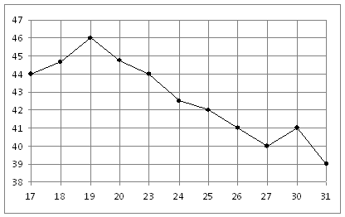
9. /26873/. На рисунке жирными точками показана цена никеля на момент закрытия биржевых торгов во все рабочие дни с 6 по 20 мая 2009 года. По горизонтали указываются числа месяца, по вертикали — цена тонны никеля в долларах США. Для наглядности жирные точки на рисунке соединены линией. Определите по рисунку наибольшую цену никеля на момент закрытия торгов в указанный период (в долларах США за тонну).
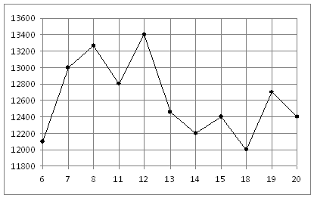

10. /26874/. На рисунке жирными точками показана цена золота на момент закрытия биржевых торгов во все рабочие дни с 5 по 28 марта 1996 года. По горизонтали указываются числа месяца, по вертикали — цена унции золота в долларах США. Для наглядности жирные точки на рисунке соединены линией. Определите по рисунку, какого числа цена золота на момент закрытия торгов была наименьшей за данный период.
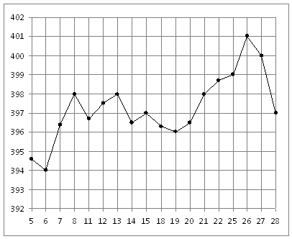
11. /26875/. На рисунке жирными точками показана цена олова на момент закрытия биржевых торгов во все рабочие дни с 3 по 18 сентября 2007 года. По горизонтали указываются числа месяца, по вертикали — цена тонны олова в долларах США. Для наглядности жирные точки на рисунке соединены линией. Определите по рисунку, какого числа цена олова на момент закрытия торгов была наибольшей за данный период.
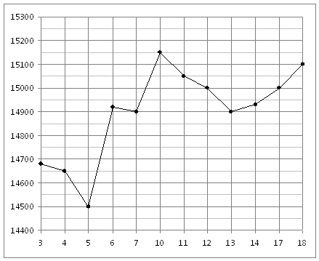

12. /26876/. На рисунке жирными точками показано суточное количество осадков, выпадавших в Томске с 8 по 24 января 2005 года. По горизонтали указываются числа месяца, по вертикали — количество осадков, выпавших в соответствующий день, в миллиметрах. Для наглядности жирные точки на рисунке соединены линией. Определите по рисунку, какое наибольшее количество осадков выпадало в период с 13 по 20 января. Ответ дайте в миллиметрах.
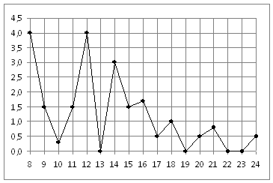
13. /26878/. На рисунке жирными точками показана среднесуточная температура воздуха в Бресте каждый день с 6 по 19 июля 1981 года. По горизонтали указываются числа месяца, по вертикали — температура в градусах Цельсия. Для наглядности жирные точки соединены линией. Определите по рисунку разность между наибольшей и наименьшей среднесуточными температурами за указанный период. Ответ дайте в градусах Цельсия.
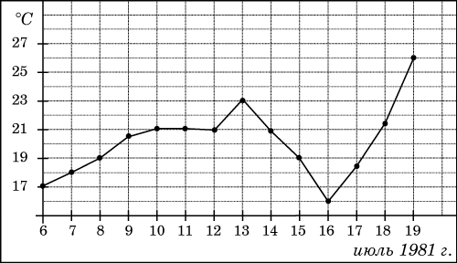

14. /27510/. На рисунке жирными точками показана среднемесячная температура воздуха в Сочи за каждый месяц 1920 года. По горизонтали указываются месяцы, по вертикали — температура в градусах Цельсия. Для наглядности жирные точки соединены линией. Определите по рисунку наименьшую среднемесячную температуру в период с мая по декабрь 1920 года. Ответ дайте в градусах Цельсия.
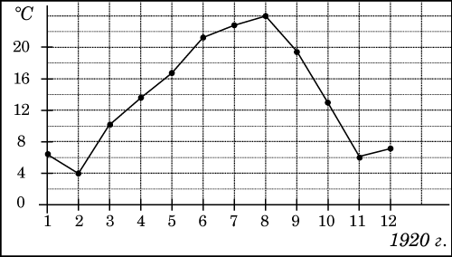
15. /27511/. На диаграмме показана среднемесячная температура воздуха в Нижнем Новгороде (Горьком) за каждый месяц 1994 года. По горизонтали указываются месяцы, по вертикали — температура в градусах Цельсия. Определите по диаграмме наименьшую среднемесячную температуру в 1994 году. Ответ дайте в градусах Цельсия.
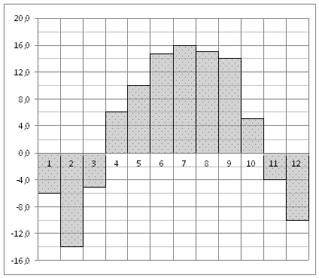

16. /27512/. На диаграмме показана среднемесячная температура воздуха в Минске за каждый месяц 2003 года. По горизонтали указываются месяцы, по вертикали — температура в градусах Цельсия. Определите по диаграмме наибольшую среднемесячную температуру в 2003 году. Ответ дайте в градусах Цельсия.
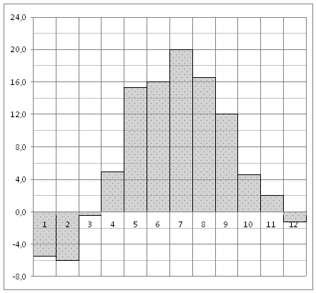
17. /27513/. На диаграмме показана среднемесячная температура воздуха в Екатеринбурге (Свердловске) за каждый месяц 1973 года. По горизонтали указываются месяцы, по вертикали — температура в градусах Цельсия. Определите по диаграмме разность между наибольшей и наименьшей среднемесячными температурами в 1973 году. Ответ дайте в градусах Цельсия.
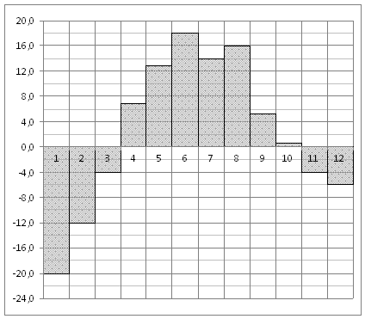
18. /27516/. На диаграмме показана среднемесячная температура воздуха в Санкт-Петербурге за каждый месяц 1999 года. По горизонтали указываются месяцы, по вертикали — температура в градусах Цельсия. Определите по диаграмме наименьшую среднемесячную температуру во второй половине 1999 года. Ответ дайте в градусах Цельсия.
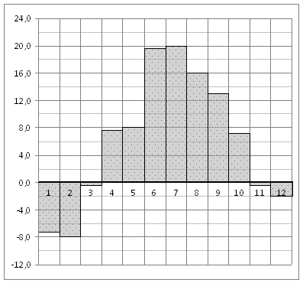
19. /27518/. На диаграмме показана среднемесячная температура воздуха в Екатеринбурге (Свердловске) за каждый месяц 1973 года. По горизонтали указываются месяцы, по вертикали — температура в градусах Цельсия. Определите по диаграмме наибольшую среднемесячную температуру во второй половине 1973 года. Ответ дайте в градусах Цельсия.
20. /27519/. На диаграмме показана среднемесячная температура воздуха в Нижнем Новгороде (Горьком) за каждый месяц 1994 года. По горизонтали указываются месяцы, по вертикали — температура в градусах Цельсия. Определите по диаграмме, сколько было месяцев с положительной среднемесячной температурой.
21. /27520/. На диаграмме показана среднемесячная температура воздуха в Минске за каждый месяц 2003 года. По горизонтали указываются месяцы, по вертикали — температура в градусах Цельсия. Определите по диаграмме, сколько было месяцев, когда среднемесячная температура была отрицательной.
22. /27521/. На диаграмме показана среднемесячная температура воздуха в Симферополе за каждый месяц 1988 года. По горизонтали указываются месяцы, по вертикали — температура в градусах Цельсия. Определите по диаграмме, сколько было месяцев, когда среднемесячная температура превышала 20 градусов Цельсия.
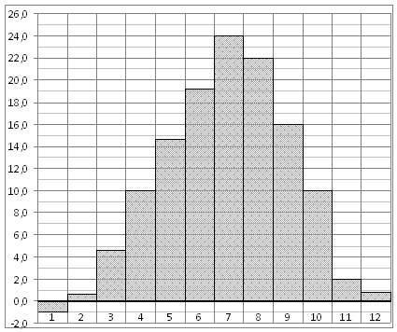
23. /27522/. На диаграмме показана среднемесячная температура воздуха в Санкт-Петербурге за каждый месяц 1999 года. По горизонтали указываются месяцы, по вертикали — температура в градусах Цельсия. Определите по диаграмме, сколько было месяцев, когда среднемесячная температура не превышала 4 градусов Цельсия.

24. /27523/. На рисунке жирными точками показано суточное количество осадков, выпадавших в Казани с 3 по 15 февраля 1909 года. По горизонтали указываются числа месяца, по вертикали — количество осадков, выпавших в соответствующий день, в миллиметрах. Для наглядности жирные точки на рисунке соединены линией. Определите по рисунку, сколько дней из данного периода не выпадало осадков.
25. /27527/. На рисунке жирными точками показано суточное количество осадков, выпадавших в Мурманске с 7 по 22 ноября 1995 года. По горизонтали указываются числа месяца, по вертикали — количество осадков, выпавших в соответствующий день, в миллиметрах. Для наглядности жирные точки на рисунке соединены линией. Определите по рисунку, сколько дней из данного периода выпадало менее 3 миллиметров осадков.
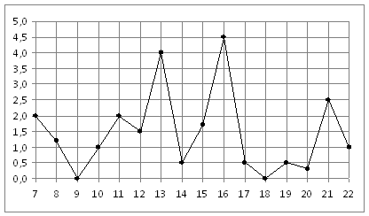
26. /27528/. На рисунке жирными точками показано суточное количество осадков, выпадавших в Томске с 8 по 24 января 2005 года. По горизонтали указываются числа месяца, по вертикали — количество осадков, выпавших в соответствующий день, в миллиметрах. Для наглядности жирные точки на рисунке соединены линией. Определите по рисунку, сколько дней выпадало более 2 миллиметров осадков.
27. /27529/. 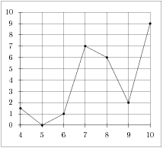
На рисунке изображен график осадков в г.Калининграде с 4 по 10 февраля 1974 г. На оси абсцисс откладываются дни, на оси ординат — осадки в мм.
Определите по рисунку, сколько дней из данного периода выпадало от 2 до 8 мм осадков.
28. /28762/. На диаграмме показано количество посетителей сайта РИА Новости во все дни с 10 по 29 ноября 2009 года. По горизонтали указываются дни месяца, по вертикали — количество посетителей сайта за данный день. Определите по диаграмме, какого числа количество посетителей сайта РИА Новости было наименьшим за указанный период.
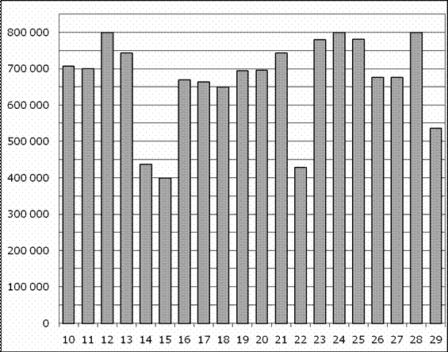

29. /28763/. На диаграмме показано количество посетителей сайта РИА Новости во все дни с 10 по 29 ноября 2009 года. По горизонтали указываются дни месяца, по вертикали — количество посетителей сайта за данный день. Определите по диаграмме, сколько раз количество посетителей сайта РИА Новости принимало наибольшее значение.
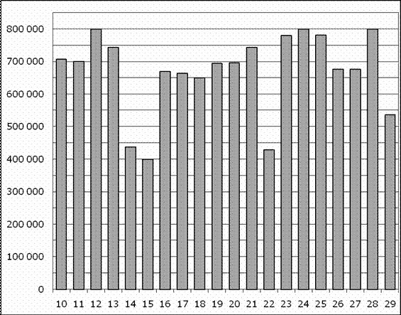
30. /28764/. На диаграмме показано количество посетителей сайта РИА Новости во все дни с 10 по 29 ноября 2009 года. По горизонтали указываются дни месяца, по вертикали — количество посетителей сайта за данный день. Определите по диаграмме, какого числа количество посетителей сайта РИА Новости впервые приняло наибольшее значение.

31. /28765/. На диаграмме показано количество посетителей сайта РИА Новости во все дни с 10 по 29 ноября 2009 года. По горизонтали указываются дни месяца, по вертикали — количество посетителей сайта за данный день. Определите по диаграмме, во сколько раз наибольшее количество посетителей больше, чем наименьшее количество посетителей за день.
32. /263597/. На рисунке жирными точками показана среднесуточная температура воздуха в Бресте каждый день с 6 по 19 июля 1981 года. По горизонтали указываются числа месяца, по вертикали - температура в градусах Цельсия. Для наглядности жирные точки соединены линией. Определите по рисунку, какая была температура 15 июля. Ответ дайте в градусах Цельсия.

33. /263598/. На рисунке жирными точками показана среднесуточная температура воздуха в Бресте каждый день с 6 по 19 июля 1981 года. По горизонтали указываются числа месяца, по вертикали - температура в градусах Цельсия. Для наглядности жирные точки соединены линией. Определите по рисунку, сколько дней за указанный период температура была ровно .
34. /263863/. Когда самолет находится в горизонтальном полете, подъемная сила, действующая на крылья, зависит только от скорости. На рисунке изображена эта зависимость для некоторого самолета. На оси абсцисс откладывается скорость (в километрах в час), на оси ординат – сила (в тоннах силы). Определите по рисунку, чему равна подъемная сила (в тоннах силы) при скорости 200 км/ч?
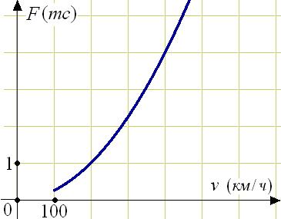

35. /263864/. В аэропорту чемоданы пассажиров поднимают в зал выдачи багажа по транспортерной ленте. При проектировании транспортера необходимо учитывать допустимую силу натяжения ленты транспортера. На рисунке изображена зависимость натяжения ленты от угла наклона транспортера к горизонту при расчетной нагрузке. На оси абсцисс откладывается угол подъема в градусах, на оси ординат – сила натяжения транспортерной ленты (в килограммах силы). При каком угле наклона сила натяжения достигает 150 кгс? Ответ дайте в градусах.
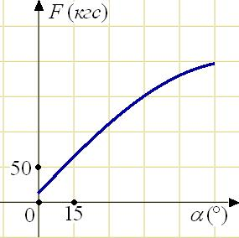
36. /263865/. В ходе химической реакции количество исходного вещества (реагента), которое еще не вступило в реакцию, со временем постепенно уменьшается. На рисунке эта зависимость представлена графиком. На оси абсцисс откладывается время в минутах, прошедшее с момента начала реакции, на оси ординат – масса оставшегося реагента, который еще не вступил в реакцию (в граммах). Определите по графику, сколько граммов реагента вступило в реакцию за три минуты?
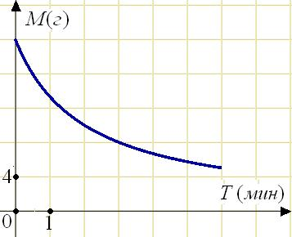

37. /263866/. Мощность отопителя в автомобиле регулируется дополнительным сопротивлением, которое можно менять, поворачивая рукоятку в салоне машины. При этом меняется сила тока в электрической цепи электродвигателя – чем меньше сопротивление, тем больше сила тока и тем быстрее вращается мотор отопителя. На рисунке показана зависимость силы тока от величины сопротивления. На оси абсцисс откладывается сопротивление (в Омах), на оси ординат – сила тока в Амперах. Ток в цепи электродвигателя уменьшился с 8 до 6 Ампер. На сколько Омов при этом увеличилось сопротивление цепи?
